Položka č. 36 - MOBILIÁŘ – DŘEVĚNÉ STOLY:

Stůl na centrální noze, délka 1,8 m. Ocelová konstrukce spojená s dřevěnými lamelami pomocí šroubových spojů z nerezu. Ocelová konstrukce bočnic je opatřena ochrannou vrstvou zinku a práškovým vypalovacím lakem. Bočnice svařené z trubky obdélníkového profilu a výpalků z ocelového plechu, propojeny podpůrným rámem. Deska stolu ze 14 lamel z masivního dřeva obdélníkového průřezu. Kotvení pod dlažbu do betonového základu pomocí závitových tyčí. (výrobce: např. mmcité, typ: TABLY TBL411)

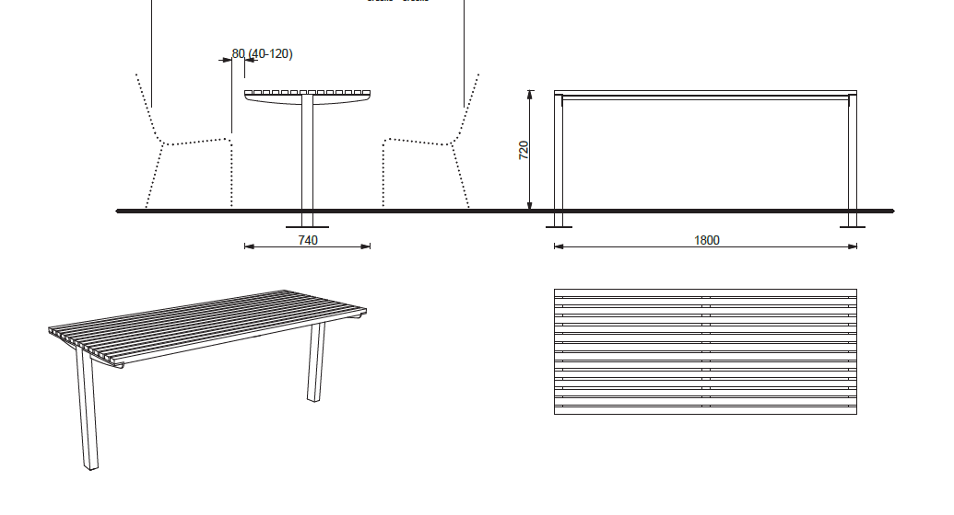

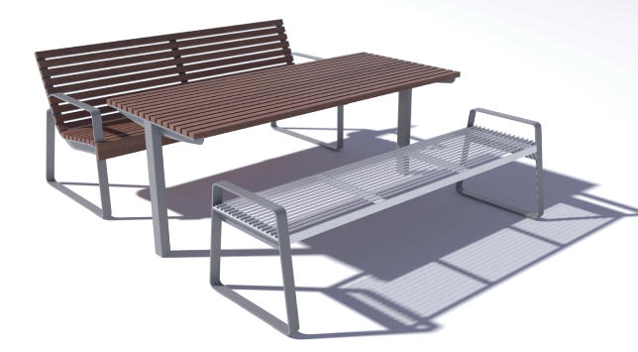

Položka č. 37 - MOBILIÁŘ – KOVOVÉ LAVIČKY:

Lavička na centrální noze s opěradlem, délka 1,8 m, ocelová konstrukce opatřena ochrannou vrstvou zinku a práškovým vypalovacím lakem, 12 lamel a 2 koncové lamely z tropického dřeva bez povrchové úpravy, kotveno pod dlažbu do betonového základu pomocí závitových tyčí. Barva ocelové konstrukce RAL7016. (výrobce: např. mmcité, typ: DIVA SOLO LDS151t)

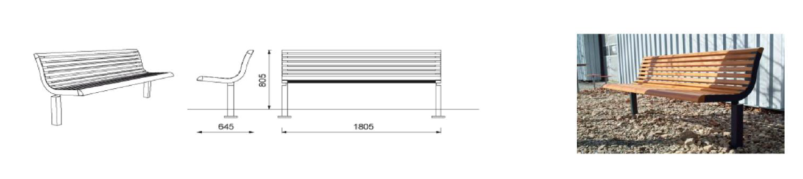
Položka č. 38 - MOBILIÁŘ – KOVOVÉ KOŠE NA ODPADKY:

Odpadkový koš kruhového půdorysu, se stříškou, opláštěný 27 lamelami z tropického dřeva bez povrchové úpravy, ocelová konstrukce opatřena ochrannou vrstvou zinku a práškovým vypalovacím lakem, plastová nádoba z HDPE o objemu 50 l, kotvení na dlažbu nebo na zhutněném terénu do betonového základu pomocí závitových tyčí. Barva ocelové konstrukce RAL7016. (výrobce: např. mmcité, typ: QUINBIN QB115t)

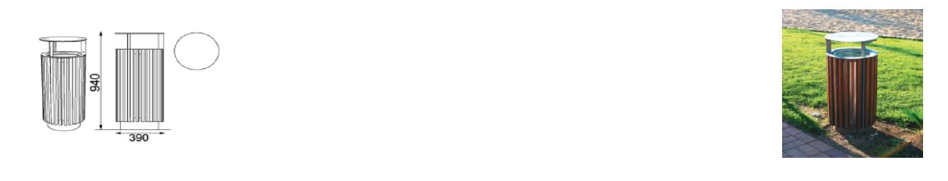
Položka č. 13 - VYSAZOVÁNÍ STROMŮ LISTNATÝCH S BALEM OBVOD KMENE MIN. 12-14 CM, KORUNA VÝŠ MIN 2,3 M:
TYP: Prunus ×yedoensis – Třešeň jedoská
- školkařské výpěstky musí pocházet z klimatických podmínek odpovídajících místu výsadby
- školkařské výpěstky musí odpovídat České technické normě ČSN 46 4902 - Výpěstky okrasných dřevin
- obvod kmene v 1 m nad zemí: min. 12-14 cm, kvalitní kořenový bal, pravidelná koruna zapěstovaná ve výšce min. 2,3 m, kmen bez zjevných poškození, velkých nezahojených ran po odstraněných větvích, bez výmladků
- umístění výsadeb: min. 2,0 m od zpevněných ploch
- výsadbová jáma: min. o 20 cm širší po celém obvodu, než zemní bal stromu.
- 50% výměna stávající zeminy za kvalitní substrát s organickým hnojivem
- aplikace pomalu rozpustného hnojiva (doba působení min. 3 roky)
- kotvení: tři silné frézované kůly + vodorovné příčky + úvazky.
- závlahová sonda: průměr 8 cm, délka min. 1,5m, výplň: štěrk nebo oblázky, odnímatelná krytka
- bílý ochranný nátěr kmene (ideálně ARBO-FLEX – základový a ochranný nátěr)
- závlahová mísa zamulčovaná borkou nebo štěpkou
- zálivka: 50 l/dřevina (ihned po výsadbě, následně 3x v týdenním intervalu a dále dle počasí)
- 3letá následná péče (důkladná zálivka, oprava kotvení, povolování úvazků, odstraňování obrostů, výchovné řezy, oprava závlahových mís, náhrada ztracených krytek závlahových sond, obnova odumřelé dřeviny atd.)

Upozornění:
Prověřit průběh inženýrských sítí a jejich vytýčení v terénu před zahájením prací

"Poznámka k souboru cen:
Položka vysazování stromů zahrnuje dodávku projektem předepsaných stromů, hloubení jamek (min. rozměry pro stromy min. 1,5násobek balu výpěstku) s 50% výměnou půdy, s hnojením anorganickým hnojivem a přídavkem organického hnojiva min. 5kg pro stromy, zálivku, kůly, chráničky ke stromům nebo ochrana stromů nátěrem a pod. Obvod kmene se měří ve výšce 1,00m nad zemí. položka zahrnuje veškerý materiál, výrobky a polotovary, včetně mimostaveništní a vnitrostaveništní dopravy (rovněž přesuny), včetně naložení a složení, případně s uložením".

Položka č. 14 - ZALÉVÁNÍ VODOU:

"zálivka po výsadbě, dřeviny - 50 l/ks"7*50*0,001, (ihned po výsadbě, následně 3x v týdenním intervalu a dále dle počasí)

